НОВООДЕСЬКИЙ ЛІЦЕЙ №2
НОВООДЕСЬКОЇ МІСЬКОЇ РАДИ МИКОЛАЇВСЬКОЇ ОБЛАСТІ
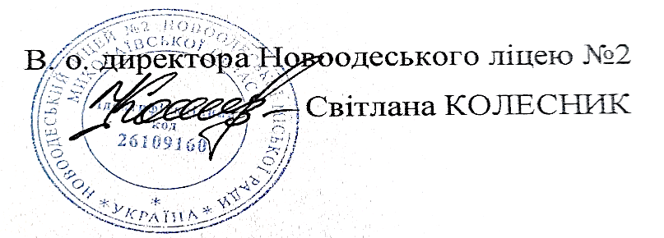
ЗАТВЕРДЖЕНО
Наказом від 30.06.2023 р. №71-г

ІНСТРУКЦІЯ №109
З ТЕХНІКИ БЕЗПЕКИ
ПІД ЧАС ПОБІЛКИ СТІН ТА СТЕЛЬ ІЗ ВИКОРИСТАННЯМ РУЧНОГО ІНСТРУМЕНТА

Нова Одеса, 2023р

ІНСТРУКЦІЯ №109 З ТЕХНІКИ БЕЗПЕКИ під час побілки стін та стель із використанням ручного інструмента

1. Загальні положення
1.1. Дія інструкції поширюється на всіх працівників закладу освіти, задіяних на виконанні побілки стін та стель.
1.2. За даною інструкцією працівники, які виконують побілку із використанням ручного інструменту, інструктуються перед початком роботи у вигляді цільового інструктажу.
1.3. За невиконання даної інструкції працівники несуть дисциплінарну відповідальність.
1.4. Працівники, які виконують побілку, зобов'язані:
- виконувати правила внутрішнього розпорядку;
- користуватись спецодягом та засобами індивідуального захисту;
- пам'ятати про особисту відповідальність за виконання правил з техніки безпеки;
- не торкатися до електроустаткування і електропроводів;
- виконувати тільки ту роботу, яка доручена керівником робіт;
- вміти надавати першу медичну (долікарську) допомогу потерпілим від нещасних випадків;
1.5. Адміністрація закладу зобов'язана забезпечити працівників безкоштовним спецодягом та іншими засобами індивідуального захисту.

2. Вимоги безпеки перед початком роботи
2.1. Працівники повинні надягти спецодяг, застебнути манжети рукавів, приготувати засоби індивідуального захисту, перевірити їх справність.
2.2. Отримати пояснення по виконанню роботи у керівника робіт. Підготувати інструмент.
2.3.Перед початком виконання роботи визначитися із заходами безпеки та засобів евакуаційних шляхів.
2.4. Забороняється виконувати побілку при включеному електричному живленні приміщень, де здійснюються роботи;
2.5. Оглянути і приготувати робоче місце і підходи до нього на відповідність вимогам безпеки, прибрати всі зайві предмети, не захаращуючи при цьому проходів.
2.6. Працівники не повинні приступати до виконання роботи при наступних порушеннях вимог безпеки:
а) несправностях засобів підмощування (драбин та драбинок), засобів захисту працюючих, інструменту або устаткування;
б) недостатньої освітленості робочих місць;

3. Вимоги безпеки під час роботи
3.1. Побілку на висоті 1 м і більше над землею або перекриттям, виконуйте тільки з інвентарних засобів підмощування (драбин та драбинок) з дотриманням вимог безпеки при роботі із застосуванням драбин та драбинок.
3.2. Не використовуйте для цього випадкові неперевірені предмети і засоби.
3.3. Не спирайте драбини на віконне переплетення та скло.
3.4. Не беріть вапно та інші матеріали незахищеними руками.
3.5. Виконуйте роботу тільки в добре провітрюваному приміщенні.
3.6. Під час роботи працівники повинні користуватись засобами індивідуального захисту (печатки, захисні окуляри та ін.).
3.9. При нанесенні вапна на стельову або вертикальну поверхню працівник повинен знаходитися збоку від місця набризкування розчину з метою запобігання потрапляння вапна на обличчя чи одяг працівника.

4. Вимоги безпеки після закінчення роботи
4.1. Прибрати засоби підмощування з приміщення де проводилися роботи, оглянути приміщення на виявлення можливих порушень правил охорони праці.
4.2. Привести у порядок робоче місце.
4.3. Інструмент, пристосування очистити від бруду, помістити у відведене для нього місце.
4.4. Зняти спецодяг, спецвзуття, очистити його і здати на зберігання.
4.4. Виконати заходи особистої гігієни.
4.5. Доповісти керівнику робіт та директору ліцею про всі недоліки, які мали місце під час роботи.

5. Вимоги безпеки в небезпечних ситуаціях
5.1. При виникненні аварійної ситуації необхідно негайно припинити роботу, не допускати в небезпечну зону сторонніх осіб, доповісти про те, що сталося директору ліцею.
5.2. При виявленні пожежі негайно повідомте пожежну охорону, вжийте заходів до гасіння (локалізації) пожежі, евакуації людей, повідомте керівника підприємства.
5.3. У разі несприятливих погодніх умов, виникнення технічних несправностей, що загрожують безпеці або здоров’ю чи життю працівника припиняється проведення ремонтних робіт до усунення несприятливих умов.
5.4. Якщо стався нещасний випадок, надати потерпілому першу (долікарську) медичну допомогу, при необхідності викликати “швидку допомогу” за тел. 103.

6.Завершальні положення інструкції
6.1.Перевірка і перегляд інструкції повинна здійснюватися не рідше одного разу на 5 років.
6.2.Дана інструкція повинна бути достроково переглянута в наступних випадках:
- при перегляді міжгалузевих і галузевих правил і типових інструкцій з охорони праці та техніки безпеки;
- за результатами аналізу матеріалів розслідування аварій та нещасних випадків;
- на вимогу Державної служби України з питань праці.
6.3.Якщо протягом 5 років з дня затвердження (введення в дію) даної інструкції умови не змінюються, то її дія автоматично продовжується на наступні 5 років.
6.4.Відповідальність за своєчасне внесення змін і доповнень, а також перегляд даної інструкції покладається на відповідального за охорону праці співробітника загальноосвітнього навчального закладу.
